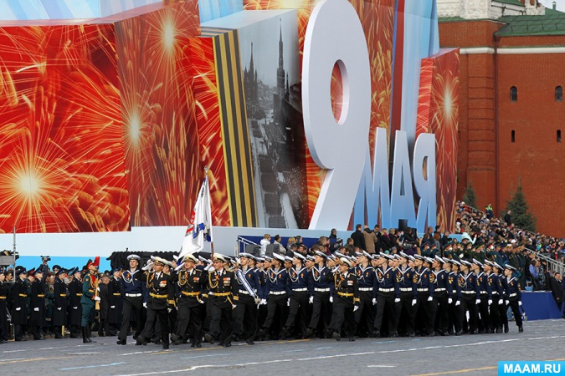

**Тема проекта: «День Победы»**

Составитель проекта: воспитатель Зиборова Наталья Васильевна

**Вид проекта:** информацонно – познавательный, творческий.

Продолжительность проекта: краткосрочный

Участники проекта: дети подготовительной группы, воспитатели, родители.

**Актуальность выбора темы и её значимость:**

Патриотическое воспитание подрастающего поколения является одной из самых актуальных задач нашего времени. Понятие «патриотизм» включает в себя любовь к Родине, к земле, где родился и вырос, гордость за исторические свершения народа. Воспитание патриота начинается в дошкольном возрасте. Как писал В. А. Сухомлинский: «От того, как относится человек в годы детства к героическому подвигу своих отцов и дедов, зависит его нравственный облик, отношение к общественным интересам, к труду на благо Родины.» Наш проект направлен на патриотическое воспитание детей дошкольного возраста. Прошло 72 года со дня Победы нашего народа в Великой Отечественной войне. Дошкольники и их родители мало знают об этой войне, о ее героях и подвигах, не задумываются, как та, далёкая уже война прошла по судьбам их родственников. Как помочь подрастающему поколению сформировать у них чувство долга, чувство уважения к славным защитникам нашей Родины, чувство гордости за свой великий народ, который подарил нам счастливую жизнь? В процессе реализации проекта у дошкольников будут формироваться чувства привязанности, верности, чувство собственного достоинства, гордости за свою Родину.

**Гипотеза:** Участников Великой Отечественной войны с каждым годом становится всё меньше. Это люди преклонного возраста – прадедушки и прабабушки наших воспитанников. Чем больше мы говорим с детьми об истории нашей страны, о войне, тем более вероятность того, что наши потомки не забудут их и передадут эстафету памяти дальше – своим детям и внукам.

**Ожидаемый результат:**

В результате проведенных мероприятий дети должны узнать о легендарном прошлом нашей Родины; иметь представление о военных профессиях, о родах войск, военной технике, о земляках-героях, о героях своей семьи; должны быть ознакомлены с произведениями поэтов, писателей и художников на военную тему; называть города-герои; иметь простейшие представления о мероприятиях, направленных на воспитание патриотических чувств (Парад Победы, салют, возложение цветов и венков к обелискам, встречи с ветеранами).

**Цель:** воспитание у детей патриотизма, чувства гордости за подвиг нашего народа в Великой Отечественной войне.

**Задачи:**

**•** Дать представление о значении победы нашего народа в Великой Отечественной войне.

**•** Познакомить с историческими фактами военных лет.

• Воспитывать трепетное отношение к празднику Победы, уважение к заслугам и подвигам воинов Великой Отечественной войны.

**•** Обогащать и развивать словарный запас детей.

**•** Познакомить с произведениями художественной литературы и музыки о войне.

**Ожидаемые результаты:**

**•** Расширение представлений детей о подвигах советского народа, о защитниках отечества и героях Великой Отечественной войны;

**•** Проявление чувства гордости за стойкость и самоотверженность советского народа в период Великой Отечественной войны;

**•** Формирование внимательного и уважительного отношения у дошкольников к ветеранам и пожилым людям, желания оказывать им посильную помощь.

**Этапы реализации проекта:**

*1 этап- организационно- подготовительный :*

1. Изучение имеющихся условий для реализации проекта, сбор информации, подборка наглядно-дидактического материала, работа с методической литературой, составление плана работы над проектом, создание развивающей предметно-пространственной среды, подборка аудиозаписей, видеотеки.

2. Знакомство родителей с предложением об участии их, совместно с детьми в проектной деятельности, приуроченной к празднованию 72-летия Победы в Великой Отечественной войне, беседы и разъяснения по предстоящей работе, согласования по совместной деятельности.

*2 этап- основной- практический:*

**Перспективное планирование**

|  |  |
| --- | --- |
| **Дата** | **Мероприятие** |
| **10.04 – 14.04** | Беседа с презентацией «Поклонимся погибшим тем бойцам…» |
| Чтение художественной литературы В. А.Осеева « Андрейка». |
| Дидактическая игра «Воину солдату своё оружие»  П/И «Разведка»  Цель: Развивать у детей выдержку, наблюдательность, четность. |
| СРИ «Мы военные» |
| Чтение художественной литературы Шишов А. «Лесная девочка» |
| **17.04-21.04** | Беседа с презентацией «Солдат – победитель» |
| Чтение художественной литературы И. Токмакова « Сосны шумят» |
| Дидактическая игра «Чья форма».  П/И «Встречные перебежки»  Цель: Закрепить умение детей бега наперегонки |
| СРИ «Летчики». |
| Чтение художественной литературы Е. Благинина « Шинель» |
| **24.04 -28.04** | Беседа с презентацией «Что такое героизм?» |
| Чтение художественной литературы Л. Кассиль «Твои защитники». |
| Дидактическая игра «Подбери картинку»  П/И «Попади в цель»  Цель: Продолжать учить сочетать замах с броском при метании. Соблюдать очередность в игре. |
| Экскурсия в школьный музей |
| Чтение художественной литературы Ю. П.Герман «Вот как это было».  ФЦКМ «Они защищали Родину» |
| **1.05 -09.05** | Беседа с презентацией «О городах героях» |
| Чтение художественной литературы Ю. Яковлев « Как Сережа на войну ходил». |
| Дидактическая игра "Военный транспорт»  П/И «Меткий стрелок». Цель: Формировать умение согласовывать свои действия с действиями партнеров. |
| Экскурсия к памятнику погибшим солдатам |
| Чтение художественной литературы С. Михалков «День Победы»  ФЦКМ «Этот День Победы» |

**Работа с родителями:**

* Консультация для родителей на тему: «Знакомьте детей с героическим прошлым России»
* Оформление папки-передвижки «9 Мая».

**ЗАКЛЮЧЕНИЕ**

Проект «День Победы» рассчитан на то, чтобы сформировать у детей знания об историческом прошлом Родины, установить историческую преемственность поколений, дать им возможность получить целостное восприятие событий, связанных с Великой Отечественной войной.

Реализация проекта позволяет не просто повысить интерес детей к людям, защищавшим Родину много лет назад, но и способствует формированию подлинно гражданско-патриотической позиции у дошкольников, которая затем ляжет в основу личности взрослого человека – гражданина своей страны.